9 класс.
Естественнонаучная грамотность.
Идея кейса: тренировка навыков деятельности в изменяющихся ситуациях.

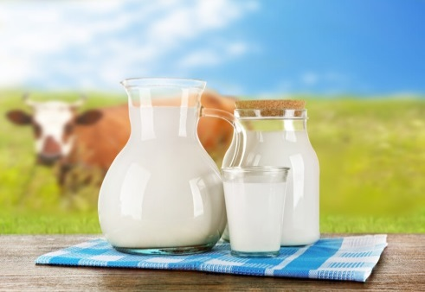
МОЛОКО.
МОЛОКО — полноценный и полезный продукт питания. Оно содержит все необходимые для жизни питательные вещества, нужные для построения организма: белки (в том числе незаменимые аминокислоты), жиры, кальций, фосфор, магний, калий, селен, витамины (D, В2, В12, РР, А).

Кислоты |  | В граммах на 100г молока
Олеиновая кислота |  | 0,78
Полиненасыщенные |  | 0,21
в том числе: | линолевая | 0,09
в том числе: | линоленовая | 0,03
Холестерин |  | 0,01

Минеральные вещества | В граммах на 100г молока
Калий | 120
Кальций | 146
Магний | 14
Фосфор | 90
Йод | 0,067
Марганец | 0,009
Медь | 0,006
Молибден | 0,012
Селен | 0,005
Фтор | 0,002
Хром | 0,02
Цинк | 0,4

Витамины | В граммах на 100г молока
А | 0,03
Бета-каротин | 0,02
D | 0,00005
E | 0,09
C | 1,5
В1 | 0,04
В2 | 0,15
РР | 0,1
В12 | 0,0004
Биотин | 0,0032
Пантотеновая кислота | 0,38
Фолацин | 0,005
Холин | 23,6

Но ценность молока заключается именно в том, что все компоненты молока идеально сбалансированы и находятся в легкоусвояемой и доступной форме. Кальций является наиболее важным макроэлементом молока. Он содержится в виде фосфата кальция, гидрофосфата кальция, дигидроксофосфата кальция и других соединений кальция. Однако, известно, что большая часть этих солей находится в коллоидном состоянии и небольшая (20—30 %) — в виде истинных растворов.
Роль кальция в человеческом организме огромна и многогранна. Внутриклеточные процессы, функционирование нервной системы, сокращение мышц, поддержание работы сердечнососудистой системы, формирование и поддержка костной ткани, участие в важнейшем этапе гемостаза — свёртывании крови, — вот лишь основной перечень задач, которые выполняет этот жизненно важный элемент. Потребность организма в кальции определяется возрастом человека, для подростков она составляет 1200мг в сутки.
Вопрос 1
Запишите формулы тех солей кальция, в составе которых он представлен в молоке.
Вопрос 2
Почему большая часть этих солей находится в молоке в коллоидном состоянии? (для ответа воспользуйтесь таблицей растворимости).
Вопрос 3
Сколько чашек молока необходимо выпить за день ученику 9 класса, чтобы удовлетворить суточную потребность в кальции, если в чашке 240 г молока? (в ответе указать целое число чашек).
Вопрос 4
Не все любят молоко. Какой продукт питания с максимальным содержанием кальция, и в каком количестве необходимо съесть ученику 9 класса, чтобы удовлетворить суточную потребность в кальции? В таблице содержание кальция указано на 100г продукта.

